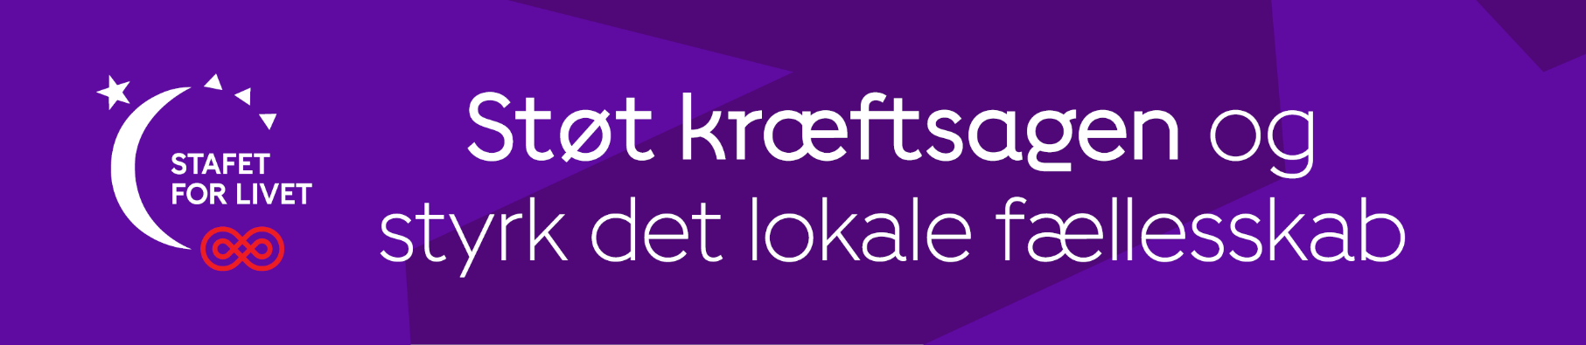

Bynavn, dato

Kære Titel/navn/virksomhed

**Den dato måned går Bynavn sammen i fællesskab mod kræft til Stafet For Livet. Formålet med arrangementet er at styrke lokale fællesskaber for mennesker ramt af kræft, skabe synlighed om kræftsagen og indsamle midler til Kræftens Bekæmpelses arbejde.**

Vi er en frivilliggruppe på xx ildsjæle, som er godt i gang med planlægningen, og vi vil gerne invitere jer som virksomhed til at støtte Stafet For Livet Bynavn.   
Det kan I gøre på to måder – enten ved at deltage som hold eller ved at støtte økonomisk.

**Deltag med et virksomhedshold**I kan bakke op om kræftsagen ved at deltage som hold. Det koster 150 kr. for voksne og 75 kr. for børn, og giver jer en unik mulighed for at stå sammen om en vigtig sag.

* Læs mere og tilmeld jer på [INDSÆT LOKALT LINK]
* Kontakt hold-tovholder Navn, hvis I har spørgsmål vedr. deltagelse: tlf/mail

**Støt stafetten med donationer**I kan også støtte stafetten med en donation. Typisk donerer virksomheder 2000 - 5000 kr. Men vi er taknemmelige for ethvert beløb, og tager også gerne imod naturalier efter aftale.   
  
Bemærk at I kan få skattefradrag for donationer. Det gælder for ethvert beløb op til samlet set 19.000 i 2025. Når I indbetaler donationer via vores hjemmeside, så sørger vi for at indberette til SKAT, hvis I oplyser jeres CVR nr.

* Læs mere og indbetal donationer her: [INDSÆT LOKALT LINK]
* Kontakt vores kasserer Navn, hvis I ønsker bankoverførsel eller kvittering tlf/mail

**Det får virksomheden ud af at støtte**Når I bakker op om stafetten, får I synlighed og positiv omtale af virksomheden. I får et sponsorlogo/diplom, som I kan bruge i jeres markedsføring (kan undlades). Og samtidig viser I jeres opbakning til medarbejdere berørt af kræft.

**Har I en kræftramt kollega?** Hvert år rammes 14.000 danskere i den erhvervsaktive alder kræft. Kræftens Bekæmpelse tilbyder i den forbindelse gratis råd og vejledning til dig som arbejdsgiver og kollega. Læs mere her [www.cancer.dk/taghaandom/](http://www.cancer.dk/taghaandom/)

Jeg håber I har lyst til at støtte os!

Venlig hilsen   
Navn, email, telefonnummer